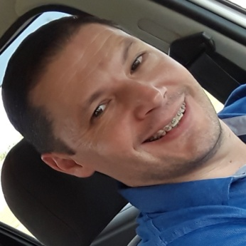
CURRICULO VITAE.

1 –DADOS PESSOAIS
Nome: Rafael Domingos Marques
Naturalidade: Criciúma SC Nacionalidade: Brasileiro
Data de Nascimento: 05/07/1985 Idade: 37 anos.
Endereço: Rua Durval santos de miranda Bairro: Verdinho. Criciuma/SC.
Telefone Whats: (48) 999694557 Recados: (48) 9972-8153 E-mail: rafael_dm@hotmail.com.br

2 – FORMAÇÃO ESCOLAR
Colégio Objetivo Criciúma,ensino médio concluído em 2004.
Faculdades Unopar , curso : Processos Gerenciais - Cursando.

- – EXPERIENCIA PROFISSIONAL

Fonte Sarandi
Cargo : Vendedor Key Account.
Atividade realizada: Vendas ,atendendo as Grandes redes da Região Sul.
Periodo: 03/22 a 09/22

Wurth do Brasil
Cargo: Vendedor
Atividade realizada: vendas de ferramentas,ferragens, lubrificantes e toda linha da empresa, em clientes da região sul.
Período: 08/21 a 02/22.

- Arese Pharma.(Comercial Campelo Pinheiro LTDA)
Cargo: Representante ( Propagandista,vendedor.)
Atividade realizada: visitas diárias em médicos e farmácias, para apresentar a linha de medicamentos e efetuar vendas.
Cidades visitadas: Criciúma, Tubarão, Ararangua, Sombrio, Içara, laguna, Imbituba, Urussanga, Orleans.
Período: 10/2018 a 12/2019.
Obs.: Experiência Comercial, vendas, atendimento , negociação, bom relacionamento nas farmácias independentes e redes da região e grande conhecimento de toda região sul.

.

